**МІНІСТЕРСТВО ОСВІТИ І НАУКИ УКРАЇНИ**

**НАЦІОНАЛЬНИЙ УНІВЕРСИТЕТ «ЛЬВІВСЬКА ПОЛІТЕХНІКА»**

**ІКНІ**

Кафедра **ПЗ**



**ЗВІТ**

до лабораторної роботи №4

**на тему:** *“Вирішення задачі Structure from Motion за допомогою алгоритму HLOC.”*

**з дисципліни** *“Штучний інтелект в ігрових застосунках”*

**Лектор:**

асис. каф. ПЗ

Бауск О. Є.

**Виконав:**

ст. гр. ПЗ-33

Юшкевич. А.І.

**Прийняв:**

ст. викл. каф. ПЗ

Бауск О. Є.

«__» _________ 2025р.

∑=_____

Львів – 2025

**Тема роботи:** Вирішення задачі Structure from Motion за допомогою алгоритму HLOC.

**Мета роботи:** Ознайомитись з роботою і можливостями ШІ алгоритмів побудування хмари точок з неструктурованих зображень для умов приміщень та архітектурних об'єктів, ознайомитись з вирішенням задачі Structure-from-Motion (StM) та локалізації камери.

# Теоретичні відомості

**Що таке Structure from Motion (SfM)?**

Structure from Motion (SfM) — це техніка комп'ютерного зору, яка дозволяє відтворити 3D-структуру об'єкта або сцени з набору 2D-зображень, знятих з різних ракурсів. На відміну від стереозору, який вимагає калібровані камери, SfM може працювати з неструктурованими наборами зображень, автоматично визначаючи як 3D-координати точок сцени, так і позиції камер.

Основні етапи SfM включають:

1. Виявлення особливих точок на зображеннях
2. Співставлення цих точок між різними зображеннями
3. Оцінка відносних позицій камер
4. Тріангуляція 3D-точок
5. Оптимізація (bundle adjustment)

**Проблеми візуальної локалізації**

Візуальна локалізація — це задача визначення точної 6-DoF (шість ступенів свободи) позиції камери відносно відомої 3D-моделі на основі єдиного зображення. Ця технологія критично важлива для:

* Автономного водіння
* Мобільної робототехніки
* Доповненої реальності
* Навігації в приміщеннях

Незважаючи на важливість, візуальна локалізація залишається складною задачею, особливо в умовах:

* Великих середовищ (міського масштабу)
* Значних змін освітлення (день/ніч)
* Сезонних змін (літо/зима)
* Архітектурних модифікацій

**Ієрархічна локалізація (Hierarchical Localization)**

Hierarchical Localization (HLOC) — це ефективний підхід до вирішення задачі візуальної локалізації, розроблений дослідниками з Computer Vision Group. HLOC використовує стратегію "від грубого до точного" (coarse-to-fine), що дозволяє ефективно локалізувати камеру в великомасштабних середовищах, навіть за наявності складних умов.

Основна ідея підходу полягає в розділенні процесу локалізації на ієрархічні етапи:

1. **Глобальний пошук** (Global Matching):
   * Використання глобальних дескрипторів зображень для пошуку найбільш схожих зображень з бази даних
   * Це дозволяє швидко звузити можливі місця розташування до кількох кандидатів
2. **Локальне співставлення** (Local Matching):
   * Використання локальних особливостей (keypoints і дескриптори) для точного співставлення між запитом і кандидатами
   * Встановлення відповідностей між 2D-точками запиту та 3D-точками моделі
3. **Оцінка 6-DoF пози** (Pose Estimation):
   * Використання алгоритму PnP (Perspective-n-Point) з RANSAC для обчислення точної пози камери
   * Геометрична верифікація для відкидання помилкових співставлень

Цей ієрархічний підхід має кілька ключових переваг:

* Значно покращує обчислювальну ефективність, уникаючи вичерпного пошуку по всій моделі
* Підвищує надійність локалізації в складних умовах
* Дозволяє застосовувати різні типи ознак на різних рівнях ієрархії

**HLOC: бібліотека для ієрархічної локалізації**

HLOC — це бібліотека з відкритим кодом, яка реалізує парадигму ієрархічної локалізації. Вона об'єднує найсучасніші методи виявлення та опису локальних особливостей, глобального опису зображень та геометричної верифікації в єдиний ефективний конвеєр.

Основні компоненти HLOC:

1. **Глобальні дескриптори**:
   * NetVLAD: мережева архітектура для агрегації локальних ознак у глобальні дескриптори
   * DenseVLAD: адаптація NetVLAD для роботи з щільними ознаками
   * OpenIBL, CosPlace: сучасні архітектури для глобального опису зображень
2. **Локальні особливості**:
   * SuperPoint: CNN-архітектура для виявлення та опису локальних особливостей
   * SIFT: класичний метод виявлення та опису локальних особливостей
   * R2D2, DISK, D2Net: сучасні методи виявлення та опису особливостей
3. **Матчери локальних особливостей**:
   * SuperGlue: алгоритм на основі графових нейронних мереж для встановлення відповідностей
   * NN-matching: співставлення на основі найближчих сусідів
   * AdaLAM, LightGlue: ефективні алгоритми співставлення

HLOC також включає готові конвеєри (pipelines) для різних наборів даних, таких як Aachen Day-Night, InLoc, Cambridge Landmarks та інші.

**Переваги використання навчених особливостей**

Сучасні підходи до візуальної локалізації все частіше використовують особливості, отримані за допомогою глибокого навчання, замість традиційних ручно розроблених методів, таких як SIFT. Це дає кілька важливих переваг:

1. **Вища стійкість до змін умов**:
   * Навчені дескриптори (наприклад, SuperPoint) демонструють вищу інваріантність до змін освітлення, погоди та сезонів
   * Це критично важливо для надійної локалізації в реальних умовах
2. **Кращі показники відтворюваності**:
   * Детектори на основі CNN виявляють ключові точки з вищою відтворюваністю між зображеннями
   * Це призводить до більшої кількості коректних співставлень
3. **Ефективність**:
   * Навчені методи часто генерують менше, але більш інформативні особливості
   * Це зменшує обчислювальні витрати на етапі співставлення
4. **Вища точність локалізації**:
   * Поєднання навчених глобальних і локальних особливостей дозволяє досягти вищої точності позиціонування
   * Навчені методи показують значно кращі результати в складних умовах (наприклад, нічний час)

**Продуктивність та застосування**

HLOC демонструє вражаючі результати на стандартних наборах даних для візуальної локалізації:

* На Aachen Day-Night v1.0, метод SuperPoint + SuperGlue з NetVLAD досягає точності 86.7% для денних запитів та 75.2% для нічних запитів
* Ієрархічний підхід значно перевершує традиційні методи в складних умовах, особливо для нічних запитів

Практичні застосування HLOC включають:

* Автономну навігацію в складних міських середовищах
* Системи доповненої реальності з прецизійним позиціонуванням
* Картографування та реконструкцію великих територій
* Локалізацію в приміщеннях, де GPS недоступний

**Структура 3D-моделі**

Для візуальної локалізації та SfM, HLOC використовує розріджену 3D-модель, яка містить:

* 3D-точки з відповідними дескрипторами
* Камери з відомими позиціями та параметрами
* Інформацію про видимість (які точки видно з яких камер)

Ця модель зазвичай будується за допомогою COLMAP — програмного забезпечення для SfM, яке автоматично реконструює 3D-сцену з набору зображень.

**Висновок**

Ієрархічна локалізація та бібліотека HLOC представляють сучасний підхід до вирішення задачі візуальної локалізації, поєднуючи ефективність ієрархічного пошуку з надійністю навчених особливостей. Цей підхід особливо цінний для застосувань, які вимагають як високої точності, так і обчислювальної ефективності, і встановлює новий рівень продуктивності в складних умовах візуальної локалізації.

# Завдання

1. Підготувати датасет власних зображень приміщення або архітектурного об'єкту, як описано в розділі 1.
2. Реалізувати повний пайплайн з використанням HLOC для:
   * Вилучення особливостей з зображень
   * Співставлення особливостей між парами зображень
   * Побудови 3D-моделі за допомогою Structure-from-Motion
   * Локалізації запитуваного зображення в побудованій 3D-моделі
3. Експериментально дослідити вплив конфігурацій на якість реконструкції та локалізації:
   * Порівняти результати з використанням різних методів вилучення особливостей та співставлення
4. Проаналізувати отримані результати та зробити висновки про ефективність та обмеження методу HLOC для задач Structure-from-Motion та візуальної локалізації.

# Індивідуальне завдання

У якості індивідуального варіанту завдання виступає унікальний набір зображень, який кожен студент готує самостійно.

1. **Архітектурний об'єкт**: будинок, споруда, пам'ятник, фасад будівлі, скульптура, фонтан тощо.

# Хід роботи

1. **У якості вхідних даних я обрав модель готелю, яку розробив мій сусід.**

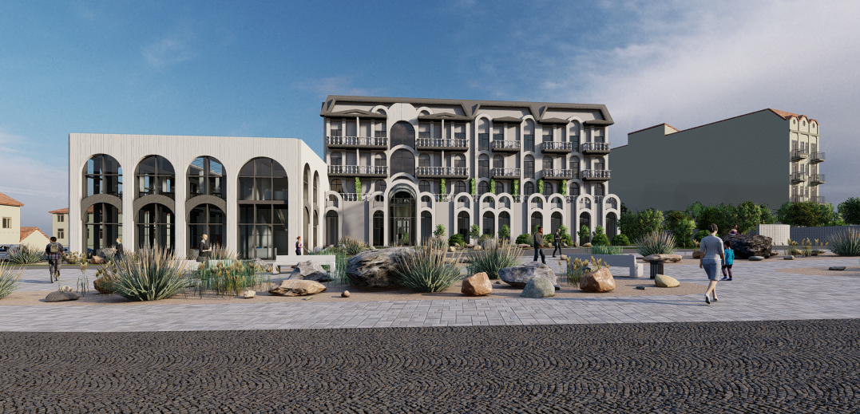

*Рис. 1. Фото готелю 1*

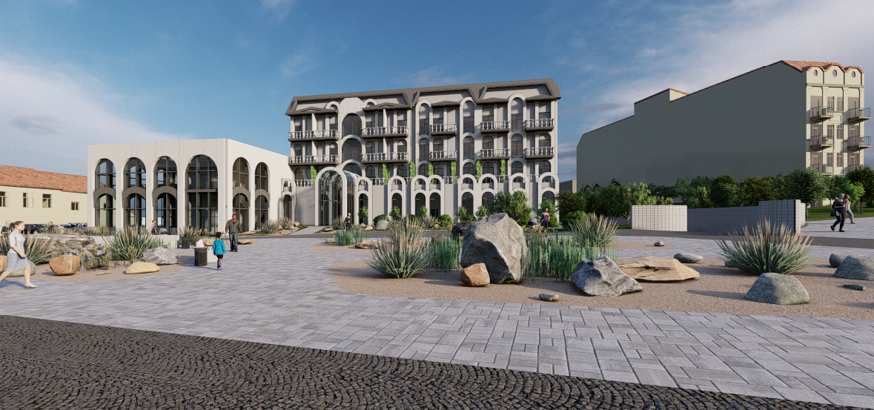

*Рис. 2. Фото готелю 2*

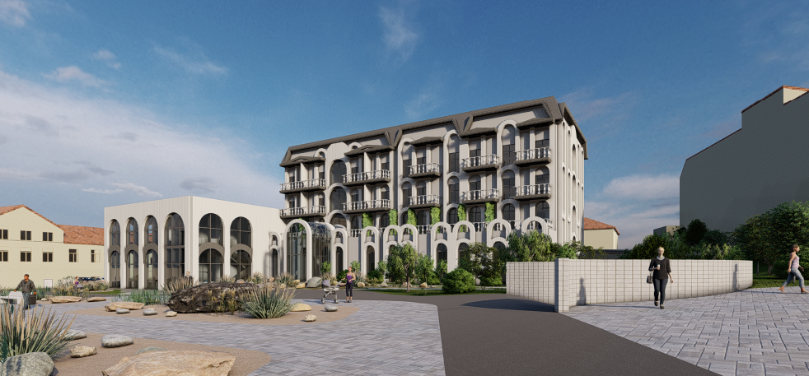

*Рис. 3. Фото готелю 3*

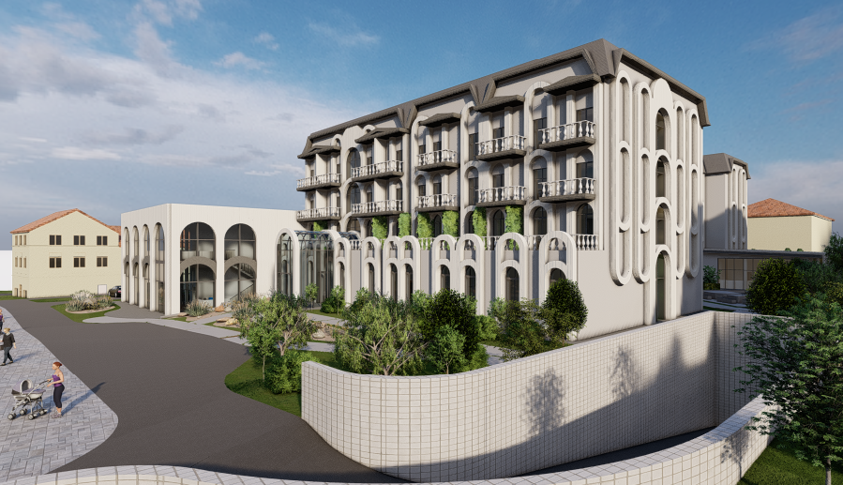

*Рис. 4. Фото готелю 4*

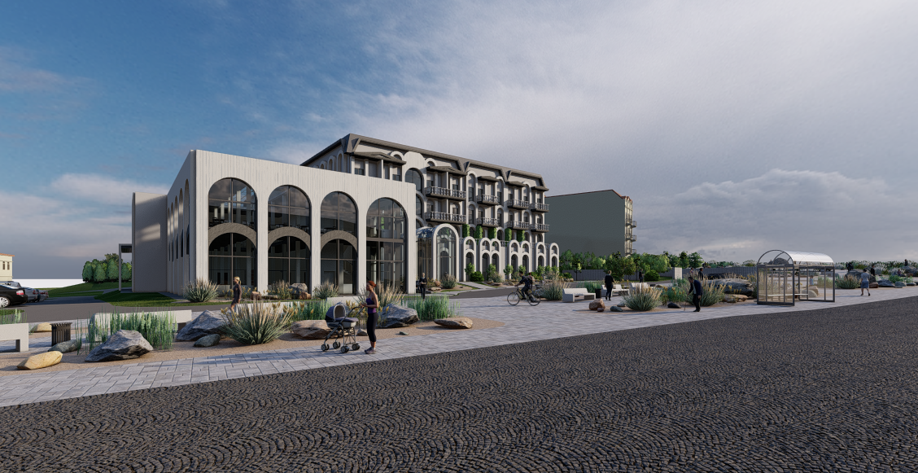

*Рис. 5. Фото готелю 5*

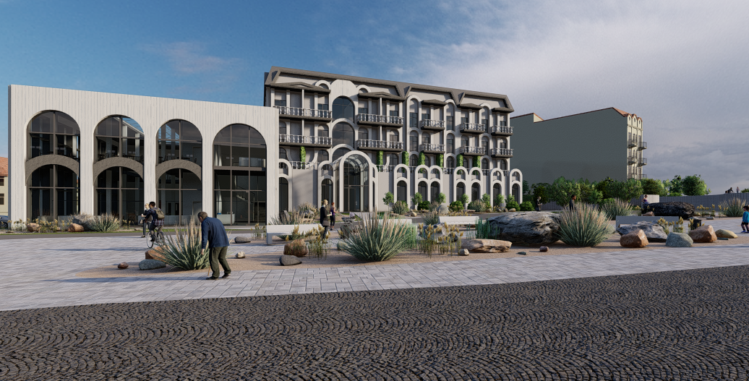

*Рис. 6. Фото готелю 6*

1. **Побудова 3D карти сцени**

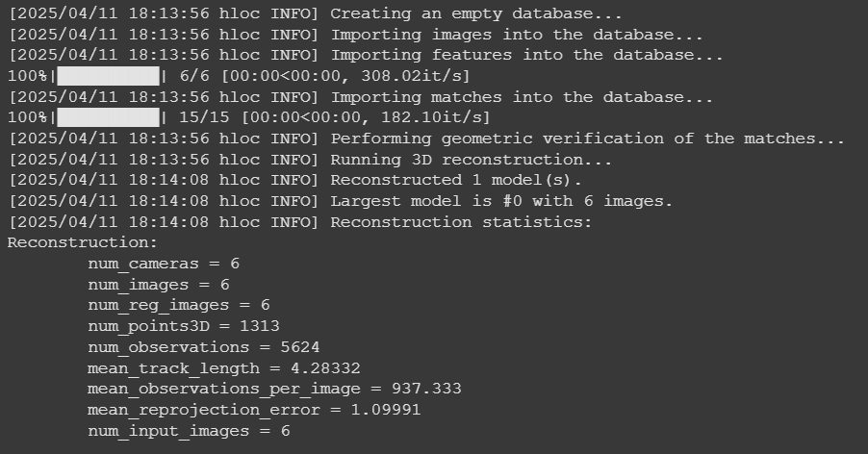

*Рис. 7. Результат побудови 3D моделі*

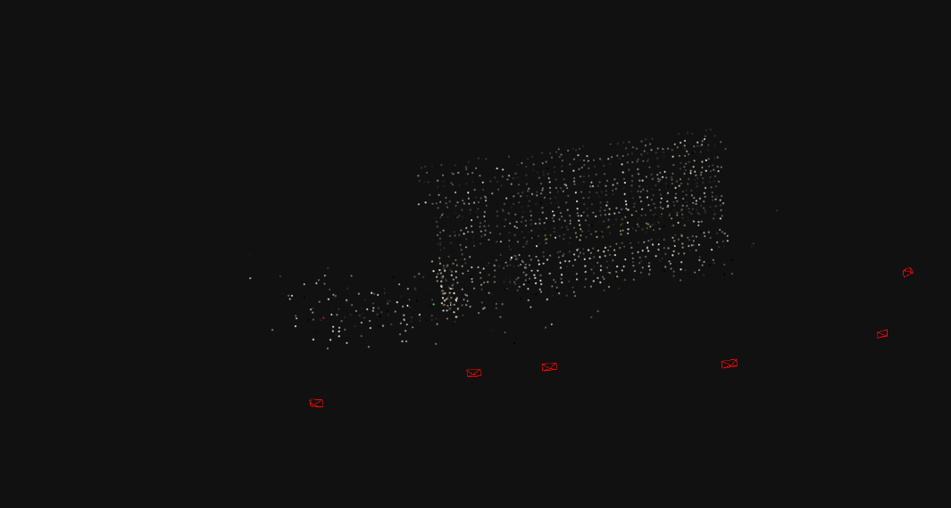

*Рис. 8. Отримане 3D зображення.*

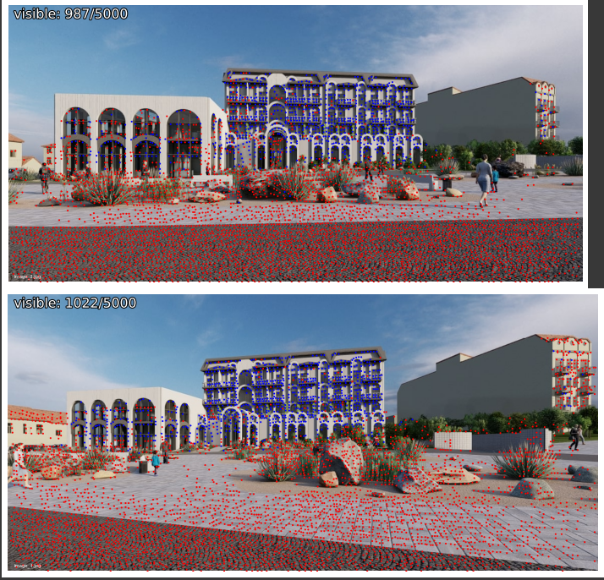

*Рис. 9. Особливі точки*

1. **Локалізація зображення**

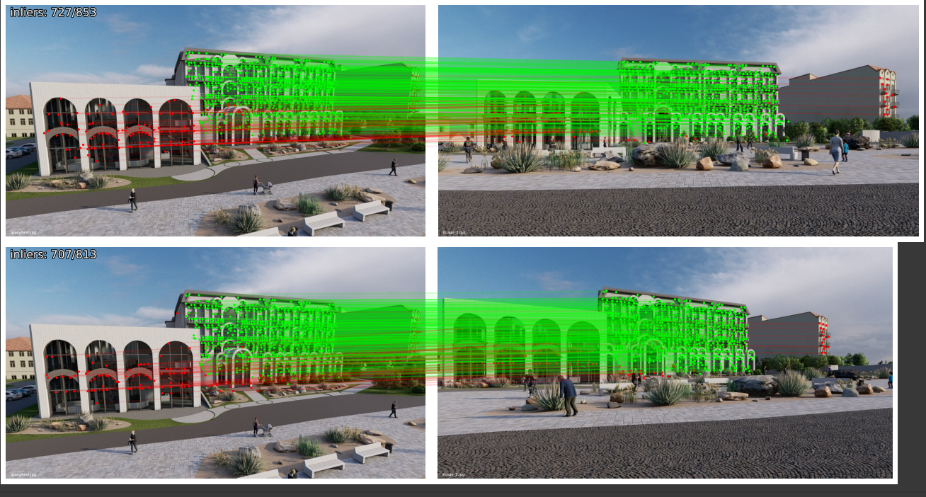

*Рис. 10. Визначення позиції камери за допомогою алгоритму RANSAC*

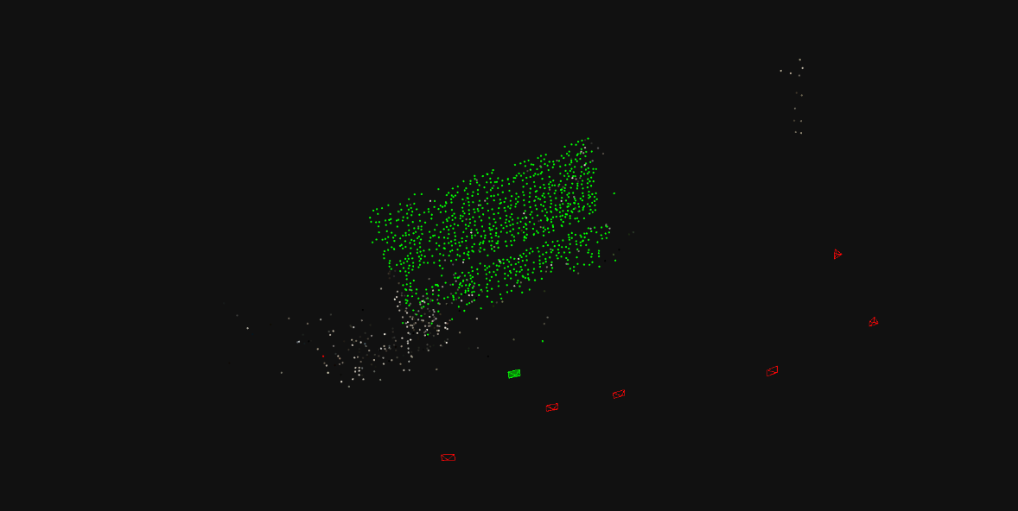

*Рис. 11. Оцінка і візуалізація позиції камери з тестового зображення*

1. **Побудова 3D карти сцени за допомогою aliked**

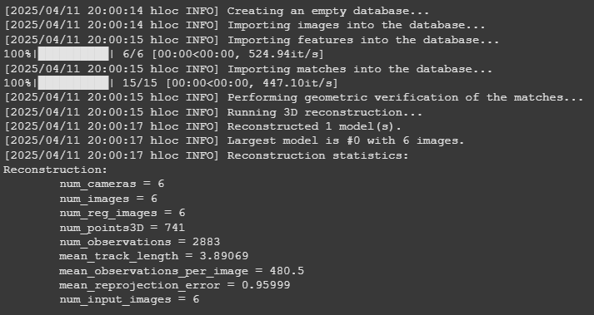

*Рис. 12. Результат побудови 3D моделі (aliked)*

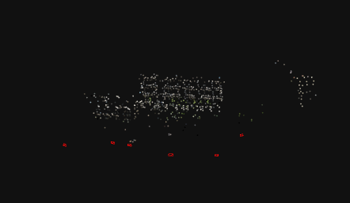

*Рис. 13. Отримане 3D зображення. (aliked)*

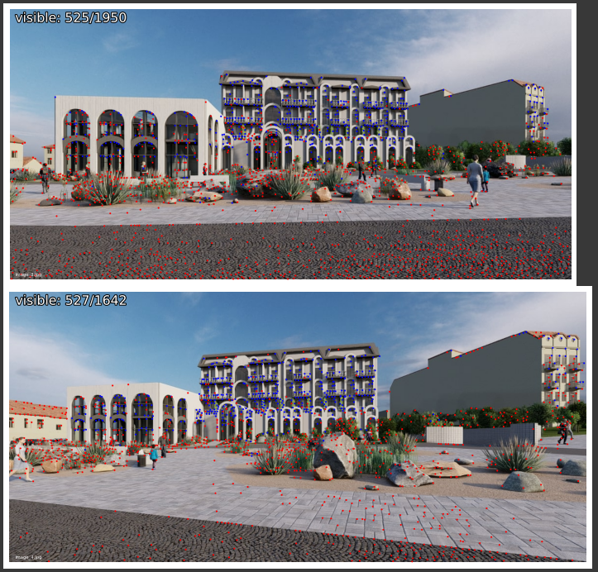

*Рис. 14. Особливі точки (aliked)*

1. **Локалізація зображення**

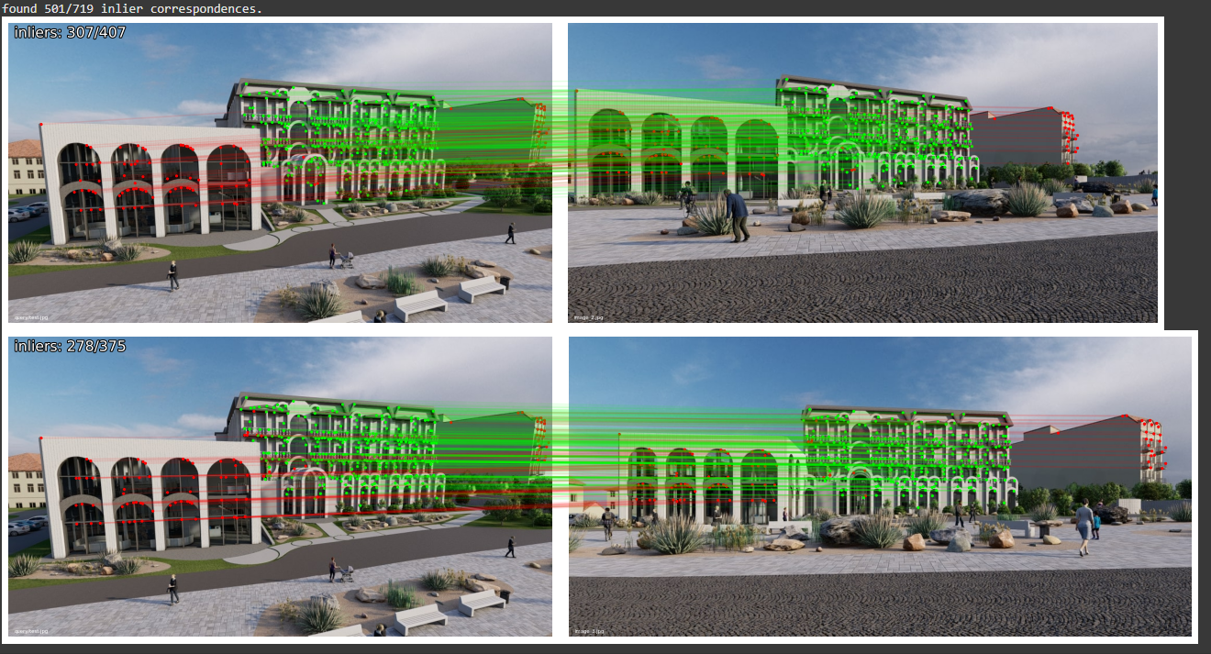

*Рис. 15. Визначення позиції камери за допомогою алгоритму RANSAC (aliked)*

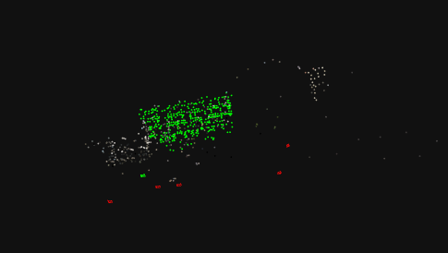

*Рис. 16. Оцінка і візуалізація позиції камери з тестового зображення (aliked)*

**Висновок:** У ході експериментів було проведено порівняння двох комбінацій методів вилучення та співставлення особливостей:  
Disk + LightGlue та ALIKED + LightGlue. Результати показали наступне:

**Disk + LightGlue** забезпечив вищу точність побудови 3D-моделі та локалізації, показав стійкіші відповідності між зображеннями, що позитивно вплинуло на якість реконструкції. Водночас, мав значно більший час обчислення, як на етапі вилучення особливостей, так і на етапі побудови моделі.

**ALIKED + LightGlue** працював швидше на всіх етапах обробки. Проте, точність була нижча, особливо при локалізації камери та триангуляції 3D-точок.

Таким чином, якщо пріоритетом є якість локалізації та точність реконструкції, доцільно використовувати Disk + LightGlue, незважаючи на більші часові витрати. У випадках, де критично важлива швидкість, а допустимою є невелика втрата точності — ALIKED + LightGlue є ефективною альтернативою.